Báo cáo 01
Tìm hiểu đề tài
Thiết kế hệ thống nén ảnh với giải thuật DCT
- Sơ đồ hệ thống
Normalize
(Shift)
  - Hệ thống nén ảnh

Image
RGB
YCbCr
DCT-II
JPEG
Encode

Quantization

JPEG
Decode
DCT-III
Un-quantization

Tại sao cần chuyển từ RGB sang YCbCr?
- Mắt người nhận biết độ sáng (Y) tốt hơn nhận biết độ màu (Cb, Cr), do đó việc giảm bớt vài thông tin ở độ màu sẽ đánh lừa thị giác lầm tưởng bức ảnh không thay đổi so với ảnh gốc.

Tại sao khối 8x8?
[nguồn]
https://math.dartmouth.edu/archive/m56s14/public_html/proj/Marcus_proj.pdf

Thử nghiệm về các kích thước khối khác nhau:
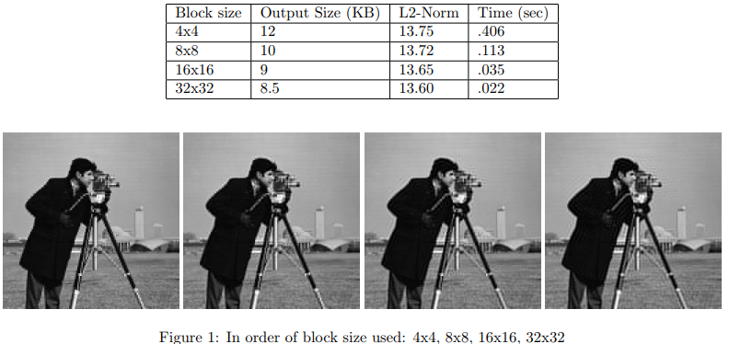

dựa trên bảng so sánh trên t thấy càng tăng kích thươc thì sự khác nhau so với ảnh gốc (L2-Norm) và thời gian chạy thuật toán cũng như Output size file ảnh đều tốt hơn.
Tuy nhiên khi hiển thị, ảnh được xử lý với kích thước block lớn sẽ cho mờ ở những vùng chuyển tiếp màu. Như trên hình, so sánh vùng ở giữa giá gác máy ảnh ta thấy ảnh được xử lý với block 32x32 mờ hơn so với được xử lý block 4x4, 8x8.
(Lý do là theo phương pháp DCT, ảnh được so sánh với nhiều thành phần tần số trực giao hơn, do đó nhiều thành phần cao bị loại bỏ hơn dẫn đến ảnh ở những vùng chuyển tiếp màu lớn thường không rõ.)
Vì vậy, người ta chọn 8x8 bởi chất lượng của nó ở giữa.
Tiêu chí đánh giá hệ thống:
- tỉ lệ suy hao
- entropy thông tin

- Discrete cosine transform trong nén ảnh:
- Được sử dụng trong lossy compression. Tổng quát nó có các tính chất thỏa như reconstructibility, low redundancy, and factorization into substructures
- Phương pháp này nhằm chuyển thông tin bức ảnh trong 1 chiều (Y/ Cb/ Cr) sang miền tần số biểu diễn dưới dạng tổ hợp những sóng cosine trực giao cơ bản ở 2-D, sau đó loại bỏ bớt những thông tin ở miền tần số mà mắt con người không nhạy để giảm bớt thông tin của ảnh tạo ra ảnh nén.
- Ta sẽ quản lí ảnh dưới dạng những hệ số của tổ hợp trên.
- DCT có 8 loại bao gồm từ DCT-I tới DCT-VIII, trong đó DCT-II và DCT-III được sử dụng rộng rãi vì có chứa thành phần DC.
- Biến đổi:
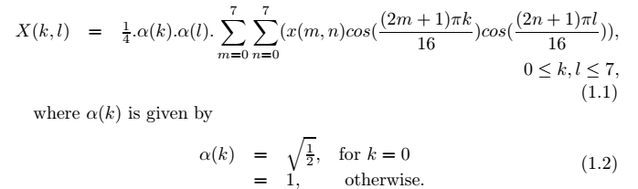
Biến đổi ngược
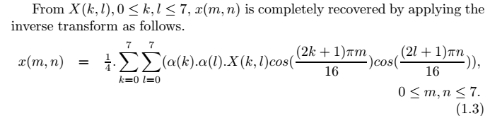

Công việc tuần sau:
- Hoàn chỉnh mô hình hệ thống, tiêu chuẩn đánh giá.
- Thực hiện biến đổi DCT, lượng tử trên matlab → ra ảnh nén.
- Thiết kế mạch

